FORMATO PARA EL DESARROLLO DE COMPONENTE FORMATIVO

PROGRAMA DE FORMACIÓN | ADSO

COMPETENCIA | 220501096. Desarrollar la solución de software de acuerdo con el diseño y metodologías de desarrollo. | RESULTADOS DE APRENDIZAJE | Crear componentes front-end del software de acuerdo con el  diseño.

NÚMERO DEL COMPONENTE FORMATIVO | CF015
NOMBRE DEL COMPONENTE FORMATIVO | Arquitectura aplicaciones móviles nativas
BREVE DESCRIPCIÓN | En este componente formativo se abordan los conceptos básicos de las aplicaciones móviles nativas, los cuales servirán para identificar los tipos de metodologías usadas en el desarrollo móvil, en plataformas nativas, en entornos de desarrollo y su configuración.
PALABRAS CLAVE | Android, metodologías ágiles, Android Studio, refactorización, Scrum.

ÁREA OCUPACIONAL | 2 - CIENCIAS NATURALES, APLICADAS Y RELACIONADAS
IDIOMA | Español

- TABLA DE CONTENIDOS:

- Enfoque metodológico para el desarrollo de aplicaciones móviles nativas
- Plataformas de desarrollo móvil nativas
- Entornos de desarrollo
  - Plataforma Android
  - Android Studio
  - Arquitectura de una aplicación en Android
- Instalación y configuración entorno Android Studio
- Componentes de una aplicación Android

- INTRODUCCIÓN

Sin duda, los dispositivos móviles son parte de nuestro día a día y cada vez son más avanzados. La creciente demanda de software específico para estos dispositivos ha generado nuevos desafíos para los desarrolladores, ya que este tipo de aplicaciones posee características propias, restricciones y necesidades únicas.

 | Es importante definir cuáles serán las tecnologías más adecuadas para la programación de móviles, y una de las arquitecturas más implantadas es la proporcionada por el sistema Android. En los dispositivos móviles actuales pueden utilizarse tres tipos de aplicaciones diferentes: nativas, híbridas y web. En este componente se tratarán las aplicaciones móviles nativas.

Las aplicaciones nativas son aquellas que enfocan su desarrollo en una plataforma específica como Android, iOS y Windows, haciendo uso de su correspondiente lenguaje de programación, el cual permite tener compatibilidad con sus características. En el caso de Android, se utilizan lenguajes como Java y Kotlin; para la plataforma iOS, Objective-C o Swift; y para la plataforma Windows, los lenguajes C++ o C#.

Desde el punto de vista de los programadores, uno de los mayores inconvenientes es que para que una misma aplicación pueda utilizarse en dos o más plataformas distintas, hay que desarrollar la misma aplicación en los diferentes lenguajes, iniciando desde cero y necesitando más tiempo de desarrollo y mayor costo.

- DESARROLLO DE CONTENIDOS:

- Enfoque metodológico para el desarrollo de aplicaciones móviles nativas
Actualmente, las metodologías ágiles tienen una gran notoriedad, ya que ofrecen una buena solución para desarrollar proyectos en tiempos más cortos, especialmente aquellos proyectos que constantemente experimentan cambios en sus requisitos. Las aplicaciones para dispositivos móviles son un buen ejemplo de esto, ya que requieren una variedad de características como portabilidad, movilidad y adaptación, entre otras. Aunque hay muchas aplicaciones para dispositivos móviles que funcionan en diferentes plataformas, no siempre cumplen totalmente las expectativas de los usuarios debido a su baja calidad en el desarrollo. Esto se debe a que el uso de metodologías no es una prioridad en este tipo de aplicaciones, ignorando los métodos de ingeniería que son los que garantizan el mantenimiento y calidad de las aplicaciones.

 | Según con Letelier y Canos (2003)  Las metodologías ágiles son procesos para desarrollar software de manera rápida y con gran facilidad de adopción por los equipos de trabajo. Se han seleccionado las metodologías ágiles más referenciadas para emplearlas en el desarrollo de aplicaciones móviles, lo cual resulta muy conveniente teniendo en cuenta el crecimiento de los proyectos para estas tecnologías.

A continuación, se describen los conceptos principales para la introducción al uso de metodologías de desarrollo:

Entre las principales metodologías ágiles aplicadas en el desarrollo de aplicaciones móviles, se destacan las siguientes:

Extreme Programming (XP)

Es una metodología liviana, aplicable en grupos de desarrollo pequeños y medianos que se centra en requerimientos no exactos y en continuo cambio. Se caracteriza por tener un ciclo de vida dinámico, a través de ciclos de desarrollo cortos denominados iteraciones. Sus fases son análisis, diseño, desarrollo y pruebas, en las cuales se aplican 12 prácticas.

Figura 1. Prácticas de XP
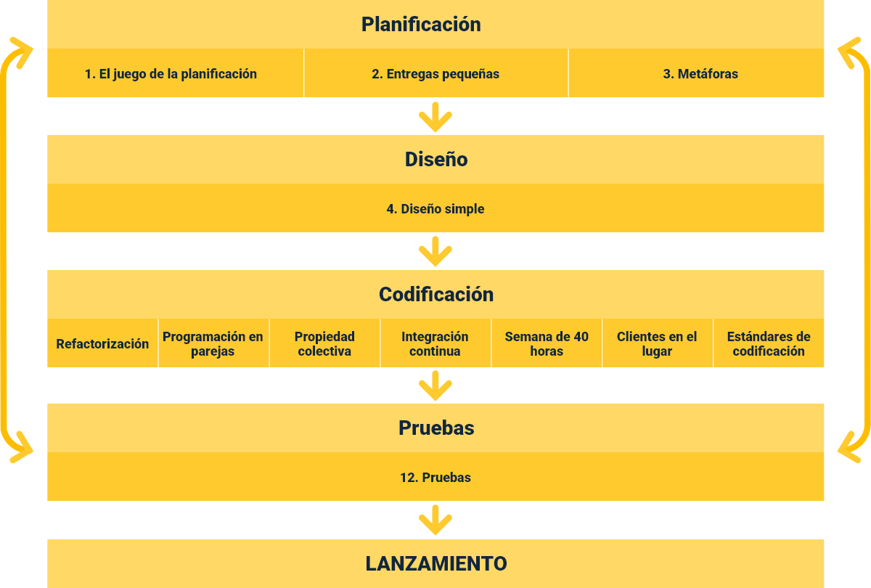

Así pues, XP no es solo un conjunto de técnicas, sino un conjunto de principios probados y fiables con características de las metodologías convencionales, pero llevadas a un nivel extremo.


SCRUM

Scrum, según Takeuchi & Nonaka (1986), presenta un proceso adaptativo, rápido y auto-organizado para el desarrollo de productos, centrado en la gestión de proyectos en situaciones que son difíciles de planificar a futuro. El término "Scrum" proviene del famoso juego de rugby y hace referencia a la forma en que se reintroduce un balón que ha salido del campo al terreno de juego de manera colectiva.
Este modelo se basa en el desarrollo incremental, es decir, conforme avanzan las fases y la iteración, mayor es el tamaño del proyecto que se está desarrollando. Los procesos que utiliza son:

Consiste en realizar un análisis de los requerimientos del sistema (Product Backlog), señalar cuáles serán los objetivos a corto o mediano plazo dentro de un sprint, es decir, en la fase de desarrollo. Posteriormente, los desarrolladores realizan su trabajo, se efectúan algunas pruebas y se retroalimenta de acuerdo con lo conseguido al terminar la última fase.

Figura 2. Modelo ágil Scrum
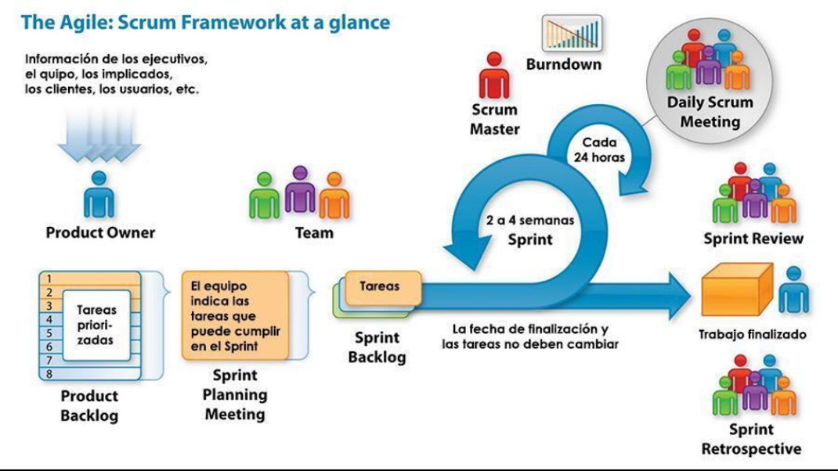
A continuación, se explora el enfoque iterativo e incremental que Scrum ofrece para la gestión de proyectos de software:

https://youtu.be/DSO1YzSAx4s?feature=shared
Test Driven Development (TDD)

Según Astel (2003), el Test Driven Development es un enfoque de desarrollo que mantiene un exhaustivo conjunto de pruebas realizadas por el programador. Su objetivo principal es que ninguna parte del código avance a producción sin antes realizar las pruebas asociadas y obtener la aprobación correspondiente. Se trata de un desarrollo orientado a las pruebas, que cambia la mentalidad del equipo de desarrollo, agilizando los resultados y aumentando la calidad del producto. La tendencia actual es integrar TDD en cualquier metodología, ya sea ágil (Scrum Alliance - TDD and Scrum, 2011) o tradicional (Letelier et al., s. f.), para aprovechar los beneficios de practicar una metodología que permite corregir errores constantemente, asegurar la calidad del producto y protegerse de errores, tanto malintencionados como humanos.

Figura 3. Test Driven (TDD)
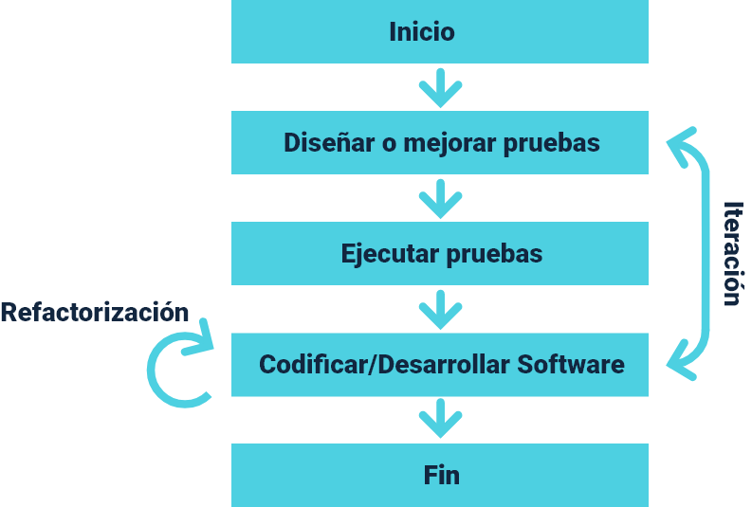

Mobile-D.

Según Abrahamsson (2004) es una metodología de desarrollo diseñada específicamente para el desarrollo de aplicaciones móviles, que integra prácticas ágiles como Extreme Programming y Crystal. Presenta características tales como la orientación a pruebas, la programación en parejas, la integración continua y la refactorización, además de las tareas de mejora del proceso de software. La metodología incluye las fases de exploración, inicialización, producción, estabilización y pruebas. Cada fase cuenta con un día de planificación y un día de entrega.

Figura 4. Ciclo de desarrollo Mobile-D

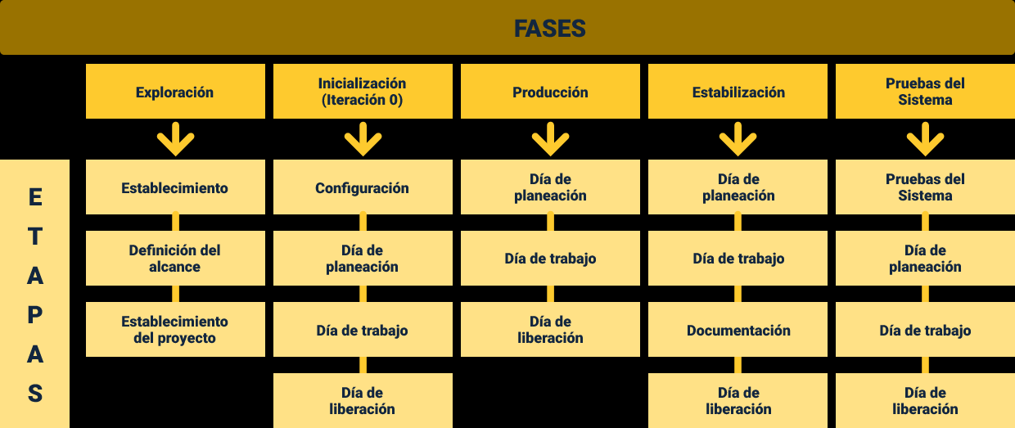

A continuación, se explica cada fase:

Pestañas
CF015__1_ Enfoque metodológico para el desarrollo de aplicaciones móviles nativas

- Plataformas de desarrollo móvil nativas

Las plataformas de desarrollo móvil nativas, son aquellas que tienen un desarrollo específico para cada uno de sus sistemas operativos; IOS, Android, o Windows Phone, lo que quiere decir que para cada uno de estos Sistemas Operativos se adapta un lenguaje de desarrollo así:

 |  | 
Sistema Operativo Móvil: iOS, Lenguajes: Objetive-C, Swift | Sistema Operativo Móvil:  Android, Lenguajes: Java, Kotlin | Sistema Operativo Móvil:  Windows Phone  Lenguajes: C++, C#

Una de las principales ventajas de las aplicaciones nativas es que pueden aprovechar todas las funcionalidades avanzadas de los dispositivos de cada plataforma, incluidos los procesadores gráficos. Los mayores beneficios de este tipo de aplicaciones siempre serán la flexibilidad y la usabilidad, que son superiores a las de las aplicaciones híbridas. Uno de los principales inconvenientes del desarrollo de las aplicaciones nativas es que tanto el desarrollo como las actualizaciones de estas apps tienen un alto costo.

Rendimiento

El rendimiento de las aplicaciones nativas es otra de sus características principales, ya que ofrecen mayor velocidad, animaciones avanzadas, transiciones complejas, aprovechamiento total del hardware (GPS, cámara, sensores, etc.) y un menor consumo de memoria.

Ventajas de las aplicaciones nativas:

Arquitectura de las aplicaciones móviles

Básicamente, el desarrollo de las apps móviles se compone de dos partes, las cuales se diferencian por su código: el front-end y la parte de web services.

Figura 5. Arquitectura de una app
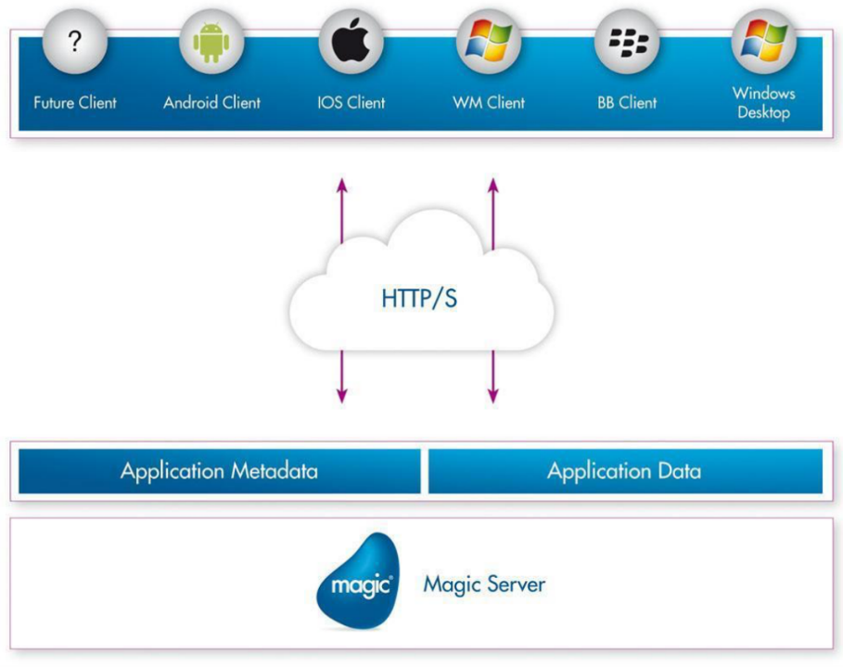

- Entornos de desarrollo

Un entorno de desarrollo es un software que facilita un conjunto de herramientas que permiten crear una aplicación. Estos entornos contienen soporte para uno o varios lenguajes de programación y son los encargados de depurar, compilar, realizar pruebas y convertir nuestro código en una aplicación ejecutable.
Los entornos más utilizados para el desarrollo de aplicaciones nativas son: Xcode para la plataforma iOS y Android Studio para la plataforma Android.

Tarjetas
CF015_3_Entornos de desarrollo

El desarrollo de aplicaciones móviles se ha convertido en una necesidad debido a la gran utilización y evolución de estas plataformas. Por esta razón, es importante definir cuáles serán las tecnologías más adecuadas para la programación móvil. Una de las arquitecturas más implantadas es la proporcionada por el sistema Android.

3.1. Plataforma Android

Es un sistema operativo móvil desarrollado por Google, de código abierto y basado en Linux. Ofrece una optimización de la máquina virtual denominada Dalvik VM y soporta la mayoría de las API de Java SE para el desarrollo de aplicaciones. Está enfocado en ser utilizado en dispositivos móviles como teléfonos inteligentes, tabletas, Google TV y otros dispositivos.

Sus características son:

Versiones

Android ha lanzado muchas versiones desde su inicio, con numerosas actualizaciones. Cada nueva versión corrige fallos detectados en las anteriores e incluye nuevas funcionalidades con soporte para las nuevas tecnologías. Curiosamente, las versiones de Android reciben el nombre de postres o dulces, cuyos nombres van en orden alfabético, una tradición que se mantuvo hasta la versión 9.

Tabla 1. Nombres versiones y lanzamiento de sistema operativo Android
Nombre | Versión | Lanzamiento
Android Apple Pie | Versión 1.0 | 23 de septiembre de 2008
Android Banana Bread | Versión 1.1 | 9 de febrero de 2009
Android Cupcake | Versión 1.5 | 25 de abril de 2009
Android Donut | Versión 1.6 | 5 de septiembre de 2009
Android Éclair | Versión 2.0 | 26 de octubre de 2009
Android Froyo | Versión 2.2 | 20 de mayo de 2010
Android Gingerbread | Versión 2.3 | 6 de diciembre de 2010
Android Honeycomb | Versión 3.0 | 22 de febrero de 2011
Android Ice Cream Sandwich | Versión 4.0 | 18 de octubre de 2011
Android Jelly Bean | Versión 4.1 | 9 de julio de 2012
Android KitKat | Versión 4.4 | 31 de octubre de 2012
Android Lollipop | Versión 5.0 | 12 de noviembre de 2014
Android Marshmallow | Versión 6.0 | 5 de octubre de 2015
Android Nougat | Versión 7.0 | 15 de junio de 2016
Android Oreo | Versión 8.0 | 21 de agosto de 2017
Android Pie | Versión 9.0 | 6 de agosto de 2018
Android 10 | Versión 10 | 3 de septiembre de 2019
Android 11 | Versión 11 | 8 de septiembre de 2020
Android 12 | Versión 12 | 4 de octubre de 2021
Android 12 Beta 2 | Versión 12 | 9 de junio de 2021
Android 13 | Versión 13 | 15 de agosto de 2022

A continuación, se presenta un esquema que resume lo anterior:

Figura 6. Versiones de Android
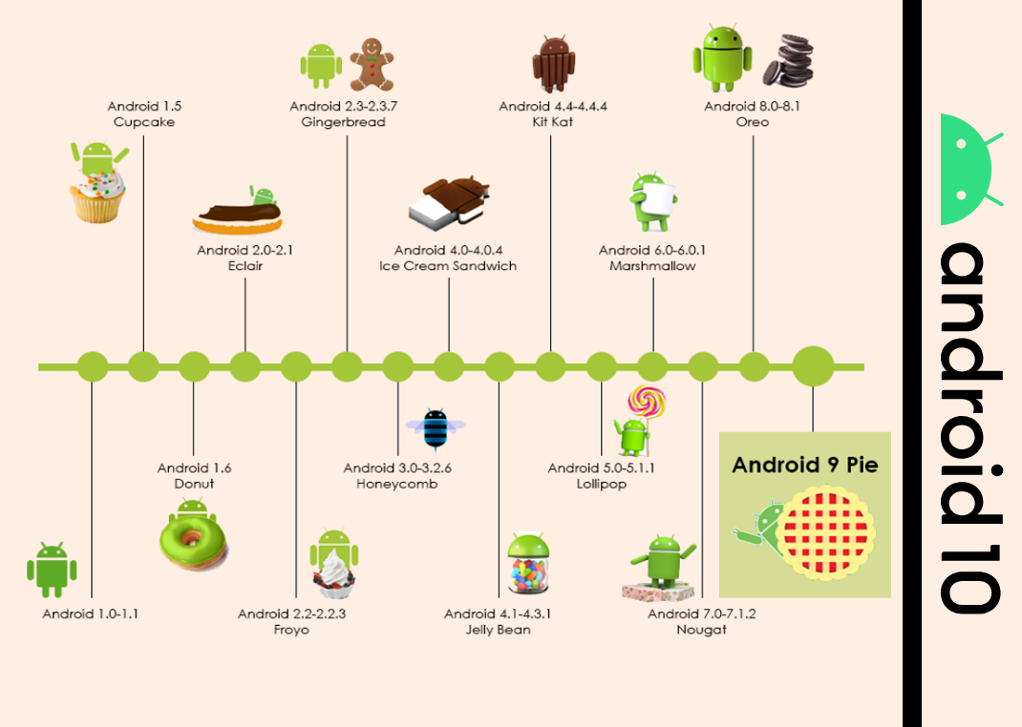
Nota. Tomado de El origen de Android (Características y Costos, por F. Olmos, 2020

Arquitectura

Los componentes principales de la plataforma Android están diseñados para una variedad de dispositivos. Android es de código abierto y está basado en Linux.

Infografía interactiva
CF015_3.1._Plataforma Android

A continuación, se presenta una descripción completa del IDE Android Studio, que como se mencionó anteriormente, es el entorno oficial para el desarrollo de aplicaciones móviles nativas en Android.

  - Android Studio


Android Studio está basado en IntelliJ IDEA de la compañía JetBrains, que proporciona varias mejoras con respecto al plugin ADT (Android Developer Tools) para Eclipse. Android Studio utiliza una licencia de software libre Apache 2.0, está programado en Java y es multiplataforma. Fue presentado por Google el 16 de mayo de 2013 en el congreso de desarrolladores Google I/O, con el objetivo de crear un entorno dedicado exclusivamente a la programación de aplicaciones para dispositivos Android, proporcionando a Google un mayor control sobre el proceso de producción. Actualmente, es el IDE recomendado por Google.

Las características son:

La realización de aplicaciones en Android Studio se enfoca en 4 fases de desarrollo:

Infografía
CF015_3.2_Android Studio

3.3 Arquitectura de una aplicación en Android

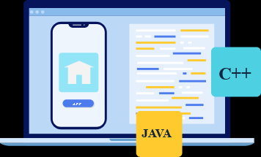
Cada componente depende solo del componente que está un nivel más abajo. Por ejemplo, las actividades y los fragmentos solo dependen de un modelo de vista. El repositorio es la única clase que depende de otras clases. En este ejemplo, el repositorio depende de un modelo de datos persistente y de una fuente de datos de back-end remota.

Este diseño crea una experiencia de usuario consistente y agradable. Independientemente de que el usuario vuelva a la app varios minutos después de cerrarla por última vez o varios días más tarde, verá instantáneamente la información del usuario que la app persiste a nivel local. Si estos datos están inactivos, el módulo de repositorio comienza a actualizar los datos en segundo plano.

Figura 7. Arquitectura de una aplicación en Android

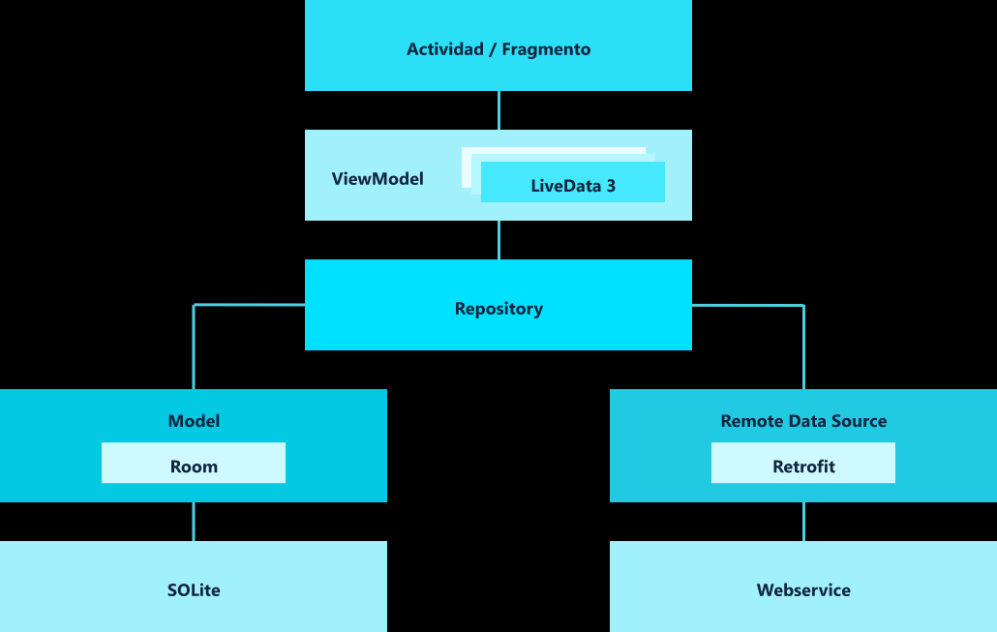

Versiones

Así como el sistema operativo Android tiene una gran variedad de actualizaciones, el ritmo de actualizaciones de Android Studio es bastante alto. A continuación, se listan las últimas versiones desde la más actual hasta la más antigua.

Tabla 2. Nombres versiones y lanzamiento de sistema operativo Android
Versiones Android Studio | Fecha de lanzamiento
Android Studio Bumblebee (2021.1.1) | 27 de junio de 2021
Android Studio Arctic Fox (2020.3.1) Beta 3 | 27 de mayo de 2021
Android Studio 4.2.1 | 13 de mayo de 2021
Android Studio 4.2.0 | 4 de mayo de 2021
Android Studio 4.1.3 | 18 de marzo de 2021
Android Studio 4.1 | 12 de octubre de 2020
Android Studio 4.0 | 28 de mayo de 2020
Android Studio 3.6.3 | 17 de abril de 2020
Android Studio 3.0 | 25 de octubre de 2017
Android Studio 2.3.2 | 11 de mayo de 2017
Android Studio Chipmunk (2021.2.1) | 9 de mayo de 2022
Android Studio Dolphin (2021.3.1) | 8 de agosto de 2022
Android Studio Electric Eel (2022.1.1) | 27 de marzo de 2023

- Instalación y configuración entorno Android Studio

Para la instalación, lo primero que se debe tener en cuenta son los requisitos mínimos que debe cumplir el equipo. Para un mejor rendimiento y para asegurar que el emulador funcione correctamente, se necesita un equipo de trabajo adecuado que cuente con las propiedades recomendadas para cada sistema operativo.

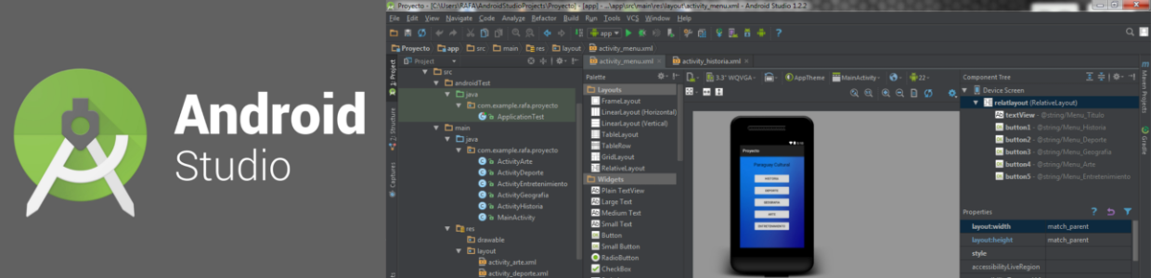

Requerimientos de sistema para instalación de Android Studio:

Además de estos requisitos del sistema, para una instalación exitosa y un funcionamiento correcto del software, se deben considerar otros elementos. Dependiendo del sistema operativo que se utilice, ya sea Ubuntu, Linux, Windows 10 o Mac OS, es necesario seguir unas instrucciones específicas para cada uno de ellos. Se puede encontrar información al respecto en el enlace proporcionado.

 | Instalación  La instalación de Android en este componente se realizará para Windows, para más información de cómo instalar en Mac, Linux, o Chrome ingresa al enlace:  https://developer.android.com/studio/install?hl=es-419

Después de verificar los requisitos del sistema se deben seguir los siguientes pasos para la instalación.

- Descargar e instalar Android Studio. Ingresa a la página oficial Android developers y selecciona la opción Android Studio o ingresa al siguiente enlace: https://developer.android.com/studio?hl=es-419

Figura 8. Descarga de Android Studio
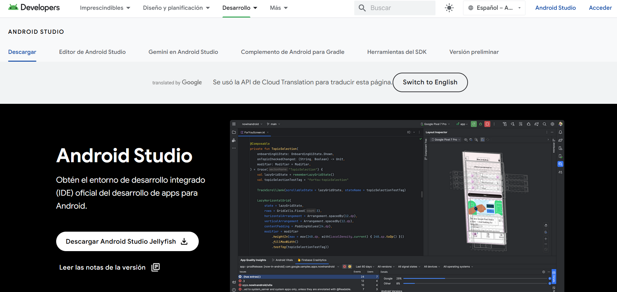
- La página detecta el sistema operativo y descarga el instalador correspondiente, seleccionar la opción de: Leí y acepto los términos y condiciones anteriores; y hacer clic en descargar Android Studio.

Figura 9. Términos y condiciones de la instalación

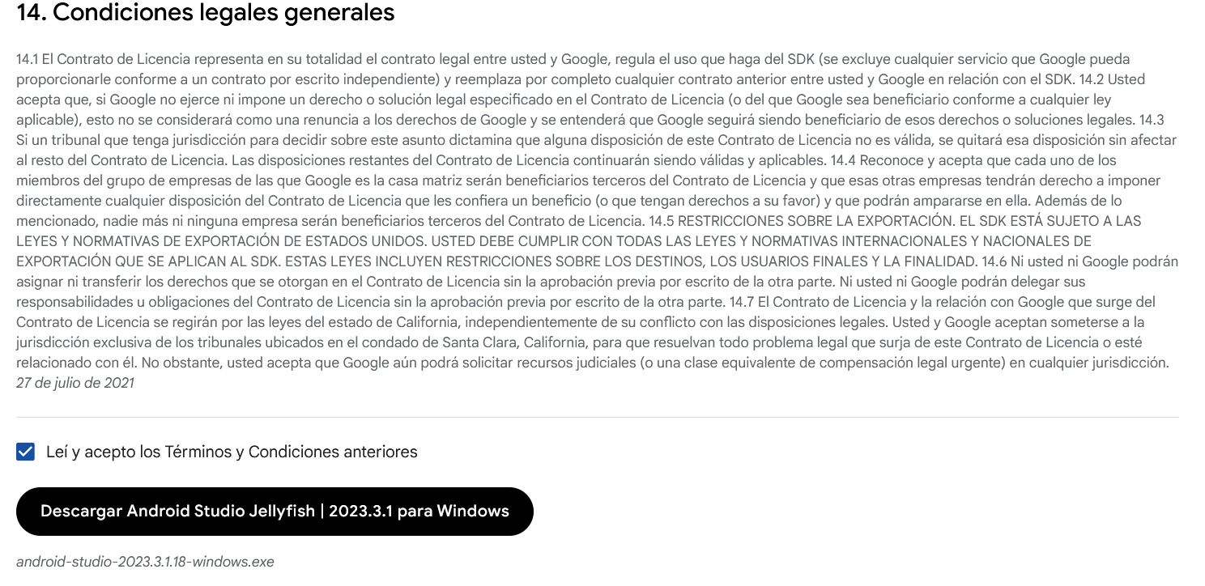

- Para instalar la aplicación, se debe descargar y ejecutar el instalador. Al iniciar, se sigue el asistente de instalación.
Figura 10. Asistente de Instalación Android Studio
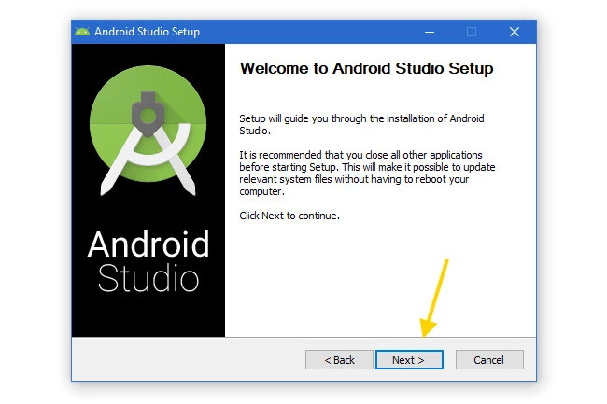
- En este paso se muestra la ruta donde quedará instalado Android Studio, hacer clic en Next.
Figura 11. Asistente Instalación Selección componentes
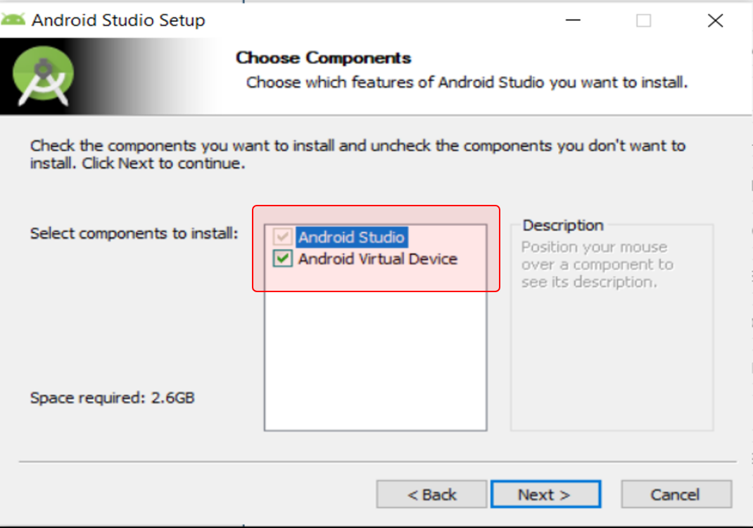

- En este paso del asistente, se deben seleccionar los componentes a instalar. Se recomienda dejar marcados, en este caso, dos: el propio IDE Android Studio y un Virtual Device.

Figura 12. Asistente de Instalación
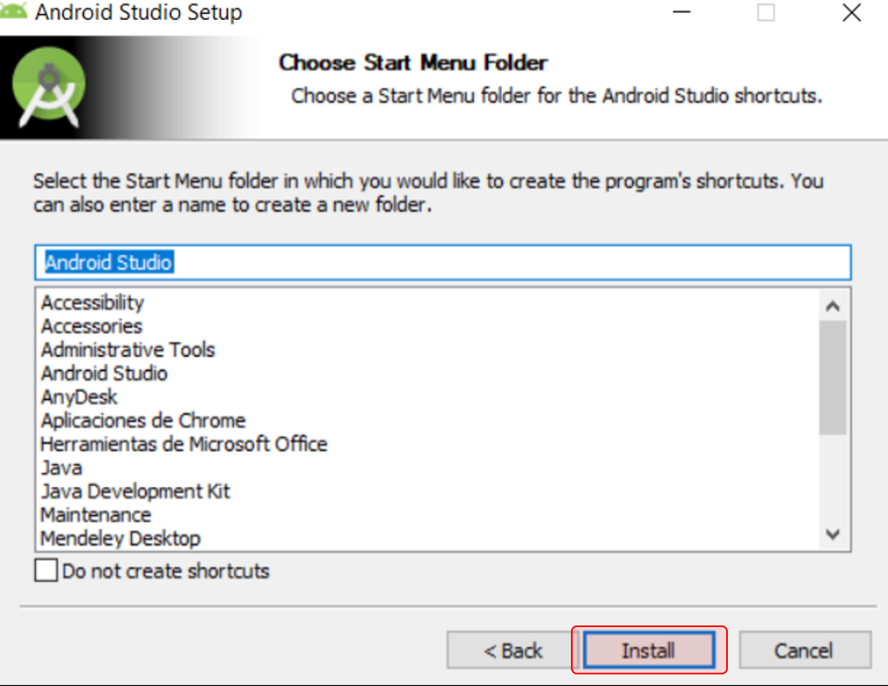
Para el resto de pasos de este asistente inicial, se deben aceptar sin modificar ninguna opción por defecto, hasta llegar al último paso donde se selecciona la opción "Start Android Studio" y se pulsa el botón "Finish". De esta manera, la aplicación se iniciará automáticamente.
Figura 13. Asistente de Instalación Iniciar Android Studio
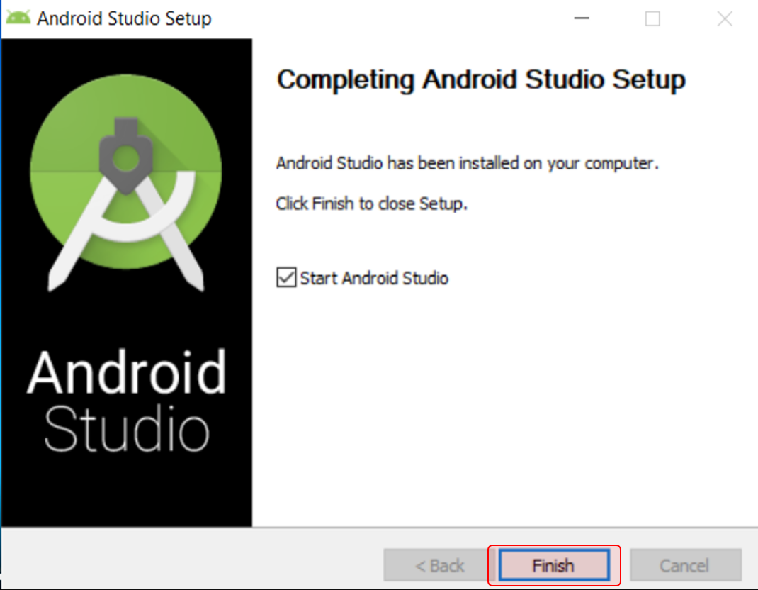

- Seleccionar: no importar configuraciones

Figura 14. Asistente de Instalación Importar
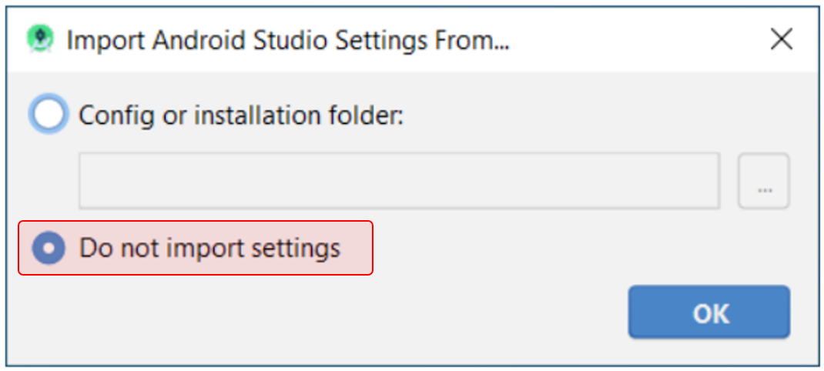

- Instalación de Wizard Android Studio

Figura 15. Asistente de Instalación “Wizard Android Studio”
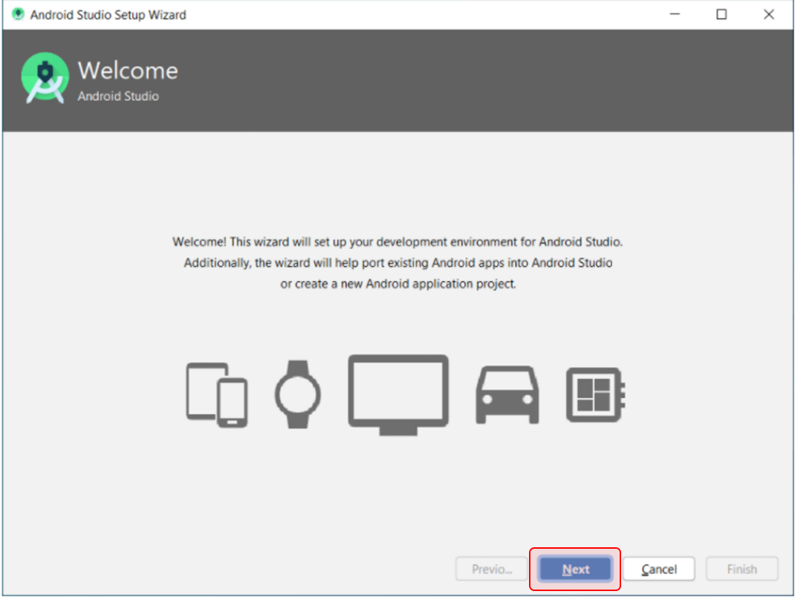

- Clic en Next
Figura 16. Selección tipo configuración
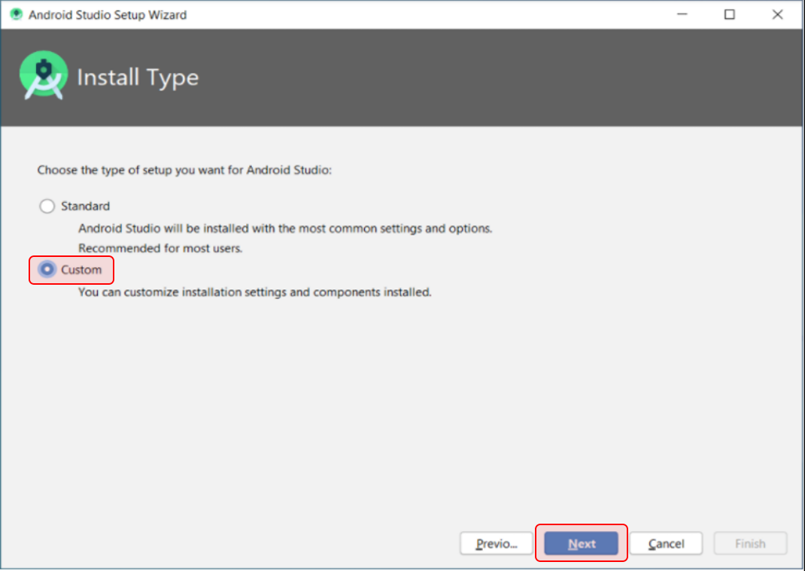
- Para el tipo de configuración marcar la opción Custom (Personalizado) y clic en Next
Figura 17. Selección tema visual
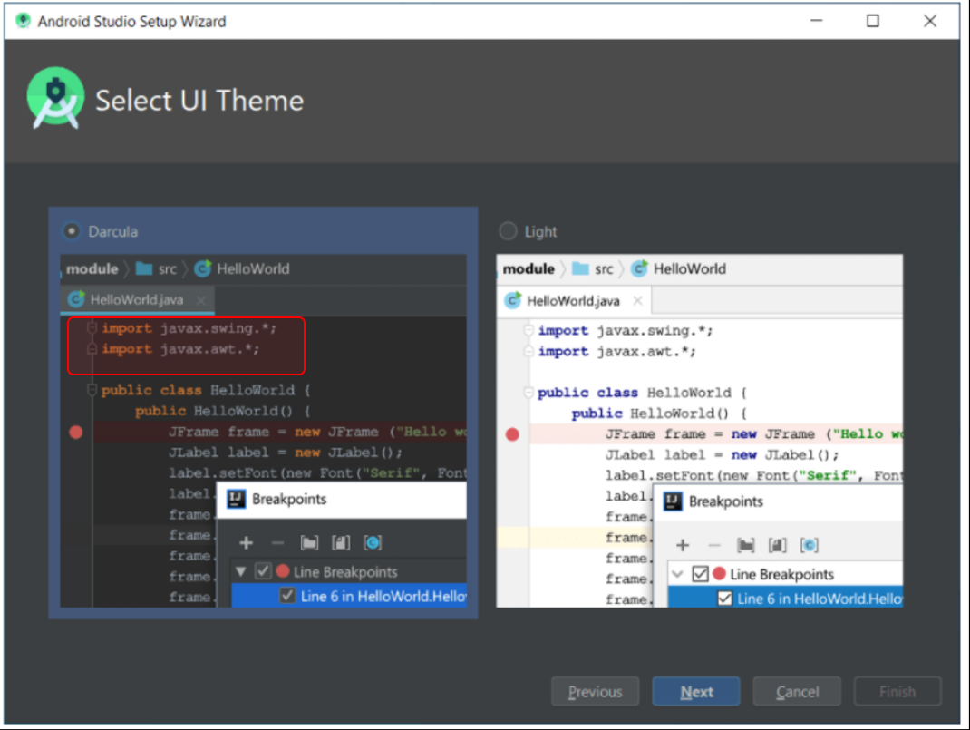

I) En la siguiente pantalla del asistente marcar los componentes adicionales a instalar. En el campo Android SDK Location se indica la ruta donde se desea instalar el SDK de Android.
Figura 18. Configuración de componentes
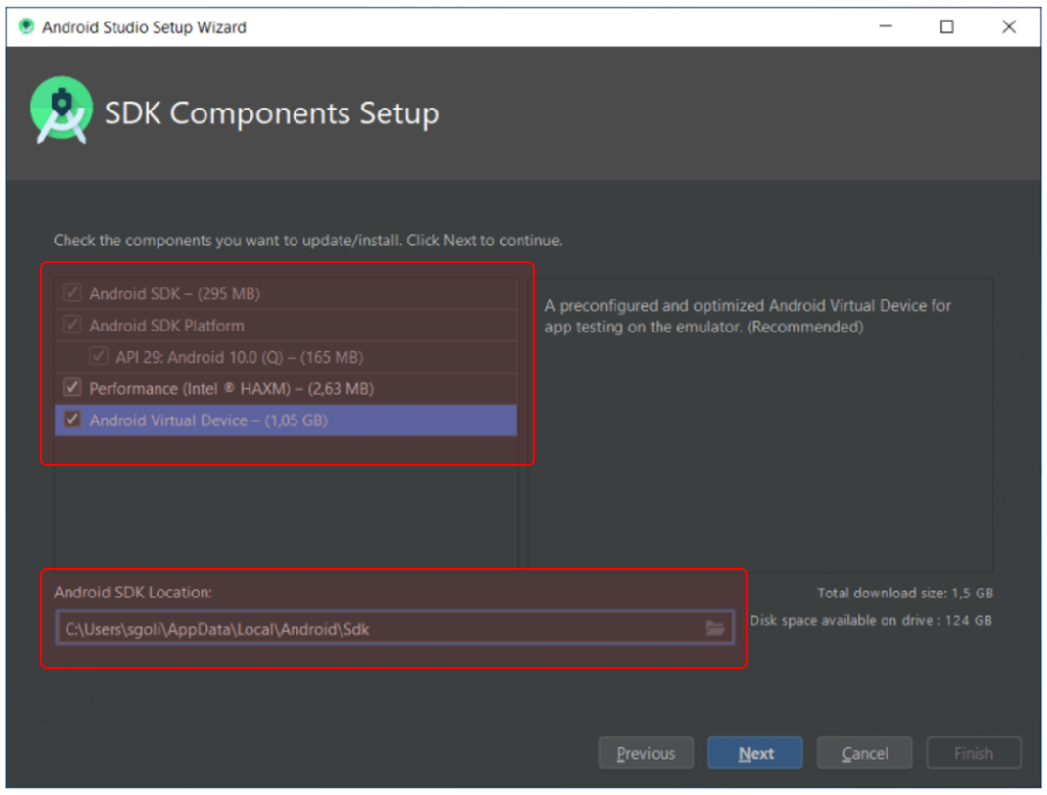

J) Indicar la cantidad de memoria que se utilizará para el emulador y clic en “Next”

Figura 19. Configuración del Emulador

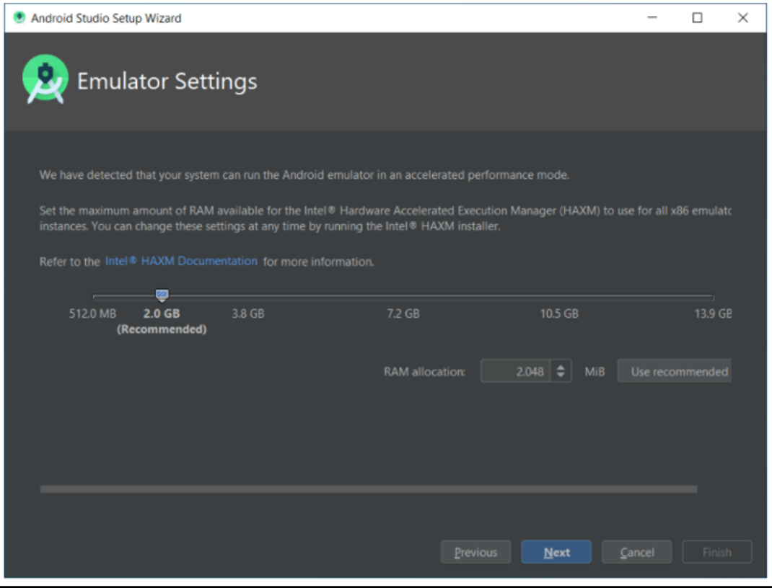

- Tras finalizar el asistente de inicio aparecerá la pantalla de bienvenida de Android Studio para este ejemplo en su versión 4.2.1
Figura 20. Bienvenida Android Studio
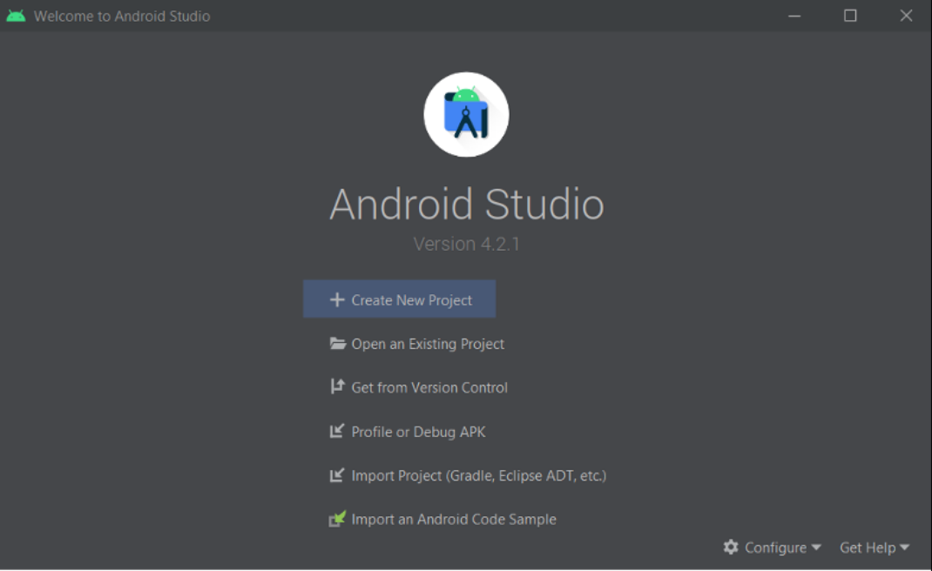

SDK Manager

El SDK Manager permite gestionar las versiones de Android que están instaladas, así como otras herramientas necesarias para el desarrollo de aplicaciones móviles. El siguiente paso será revisar los componentes que se han instalado del SDK de Android Studio e instalar o actualizar componentes adicionales si fuera necesario para el desarrollo de las aplicaciones. En la pantalla de inicio de Android Studio, seleccione la opción "Configure" y haga clic en SDK Manager.
Figura 22. SDK Manager
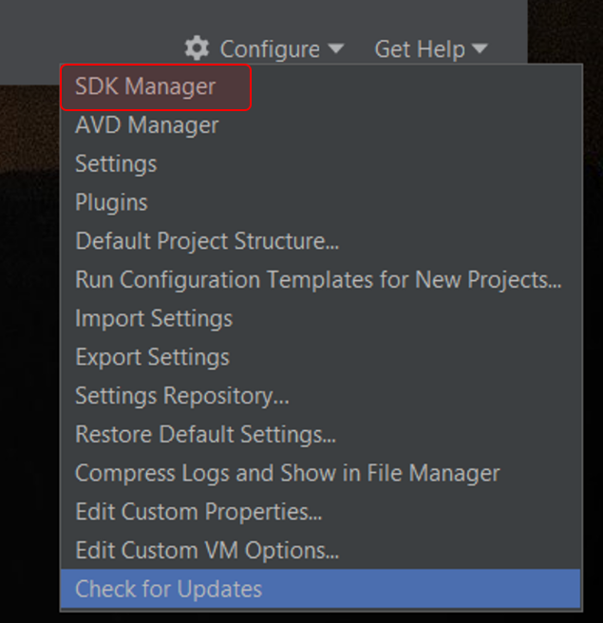

SDK Platforms

SDK Platforms permite seleccionar los componentes y librerías necesarios para desarrollar sobre cada una de las versiones de Android. Por ejemplo, si se desea probar la aplicación en dispositivos con Android 8 y Android 10, se deben descargar las plataformas correspondientes a las versiones 26 y 29, respectivamente. Para ver los subcomponentes de cada plataforma, seleccione la opción "Show Package Details" situada en la parte inferior de la ventana. Para cada versión de Android instalada, se deben tener al menos los siguientes dos elementos:
- Android SDK Platform
- Google APIs
- Intel x86 Atom System Image

Figura 23. SDK Platforms
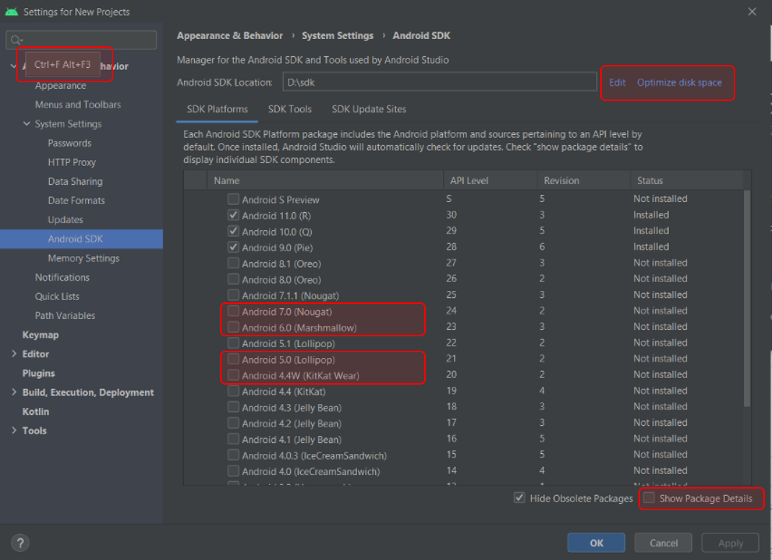

SDK Tools
SDK Tools son componentes para el SDK que incluyen herramientas para el desarrollo y la depuración. Los indispensables por el momento, que ya deberían aparecer instalados por defecto, son los siguientes:
- Android SDK Build-Tools
- Android SDK Platform-Tools
- Android Emulator
Con estos pasos, ya se tendría configurado Android Studio para dar inicio al desarrollo de las aplicaciones.

Figura 24. SDK Tools
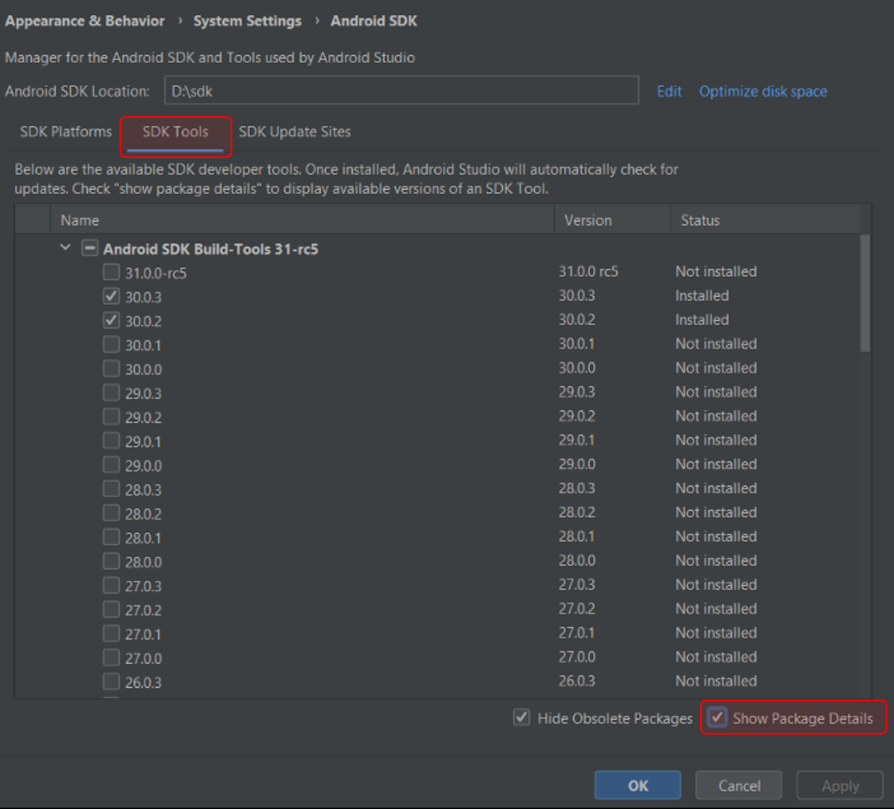

5. Componentes de una aplicación Android
Los componentes de la aplicación son mecanismos de creación básicos de una aplicación para Android. Cada componente es un punto de entrada por el que el sistema o un usuario ingresan a una aplicación. Algunos componentes dependen de otros.
Slide
CF015_5_Componentes de una aplicación Android

- SÍNTESIS
A continuación, se presenta una síntesis de la temática estudiada en el componente formativo.
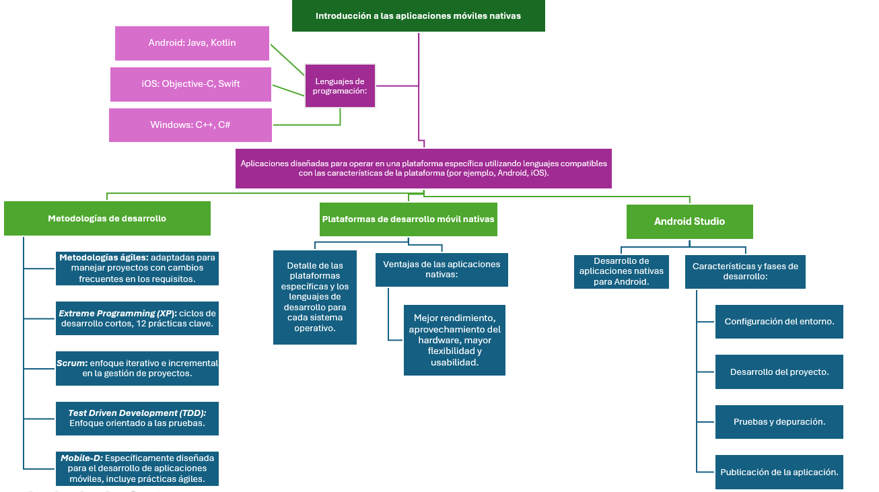

- ACTIVIDADES DIDÁCTICAS (Se debe incorporar mínimo 1, máximo 2)

DESCRIPCIÓN DE ACTIVIDAD DIDÁCTICA
Nombre de la Actividad | Desarrollo de aplicaciones móviles nativas
Objetivo de la actividad | Vincular términos clave con sus definiciones apropiadas para reforzar el entendimiento del desarrollo de aplicaciones móviles nativas.
Tipo de actividad sugerida | Relacionar conceptos
Archivo de la actividad  (Anexo donde se describe la actividad propuesta) | CF015_Actividad didactica

- MATERIAL COMPLEMENTARIO:

Tema | Referencia APA del Material | Tipo de material  (Video, capítulo de libro, artículo, otro) | Enlace del Recurso o  Archivo del documento o material
Metodología XP | Perú, M. H. (2019, 15 de diciembre). ¿Qué es la programación extrema? Metodología Ágil XP (Ciclo de Vida XP, Prácticas Básicas de XP) [Video]. YouTube. | Video YouTube | https://www.youtube.com/watch?v=tCl33R9jHBk
Metodología Scrum | Henao, C. (2018, 27 de junio). #3. SCRUM en 6 minutos Metodologías Ágiles [Video]. YouTube. | Video YouTube | https://www.youtube.com/watch?v=HhC75IonpOU
Mobile-D | Montoya, J. L. (2021, 15 de abril). Exposición metodologías de desarrollo de software. | Mobile-D | https://www.youtube.com/watch?v=I3yMHHgQCEk
Entornos de Desarrollo | Peñalba, I. (2021). Hacer aplicaciones para Android: ¿Qué es un entorno de desarrollo y cuál es el mejor? El Español. | Página | https://www.elespanol.com/elandroidelibre/20200518/hacer-aplicaciones-android-entorno-desarrollo-mejor/490952339_0.html
Visual Studio | Microsoft Build. (2023). Información general sobre Visual Studio. | Página | https://docs.microsoft.com/es-es/visualstudio/get-started/visual-studio-ide?view=vs-2019
Android | Developers. (2020, 7 de mayo). Arquitectura de la plataforma. | Página Oficial | https://developer.android.com/guide/platform?hl=es-419
Versiones Android | ADSLZone. (2021, 3 de marzo). Qué es Android. | Página | https://www.adslzone.net/reportajes/software/que-es-android
Versiones Android Studio | Developer. (2021, 14 de junio). Archivos de descarga de Android Studio. | Página | https://developer.android.com/studio/archive?hl=es-419
Instalación Android | Developer. (2020, 21 de diciembre). Cómo instalar Android Studio. | Página Oficial | https://developer.android.com/studio/install?hl=es-419

- GLOSARIO:

TÉRMINO | SIGNIFICADO
Dalvik: | máquina virtual de Android.
Manifiesto ágil: | es un documento redactado con principios para mejorar la forma de desarrollar.
Wereable: | dispositivo conectado que se puede llevar puesto y que se conecta al teléfono móvil.

- REFERENCIAS BIBLIOGRÁFICAS:
Abrahamsson, P., Hanhineva, A., Hulkko, H., Ihme, T., Jäälinoja, J., Korkala, M., & Salo, O. (2004). Mobile-D: An agile approach for mobile application development. En Companion to the 19th Annual ACM SIGPLAN Conference on Object-Oriented Programming Systems, Languages, and Applications, 174-175. ACM.
Astel, D. (2003). Test-driven development: A practical guide. Prentice Hall PTR.
Avison, D. E., & Fitzgerald, G. (2006). Information system development. McGraw-Hill Education.
Balafuera, Y. D. A. (2015). Metodologías ágiles en el desarrollo de aplicaciones para dispositivos móviles: Estado actual. Revista de tecnología, 12(2). https://doi.org/10.18270/rt.v12i2.1291
Letelier, P., Canós, J. H., & Penadés, M. C. (2003). Metodologías ágiles en el desarrollo de software. Presentado en VIII Jornadas de Ingeniería del Software y Bases de Datos (JISBD), Alicante, España, 1-8. Addison Wesley.
Olmos, F. (2020, 19 de octubre). El origen de Android: Características y costos. Fredy Olmos. https://fredyolmos.com/ciencia-y-tecnologia/el-origen-de-android-costos-caracteristicas/
Takeuchi, H., & Nonaka, I. (1986). The new new product development game. Harvard Business Review.

- CONTROL DEL DOCUMENTO

 | Nombre | Cargo | Dependencia  (Para el SENA indicar Regional y Centro de Formación) | Fecha
Autor (es) | Zulema Yidney León Escobar | Experto Temático | Regional Distrito Capital - Grupo De Apoyo Administrativo - CGI | Noviembre 2022
Autor (es) | Paola Alexandra Moya | Evaluadora instruccional | Regional Antioquia - Centro de Servicios de Salud | Mayo de 2024
 | Olga Constanza Bermúdez Jaimes | Responsable Línea de Producción Antioquia | Regional Antioquia - Centro de Servicios de Salud | Mayo de 2024

- CONTROL DE CAMBIOS
(Diligenciar únicamente si realiza ajustes a la Unidad Temática)

 | Nombre | Cargo | Dependencia | Fecha | Razón del Cambio
Autor (es)

